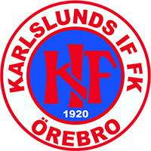
Huvudfokus i träning:
- Så många bollberöringar som möjligt
- Grundläggande teknik och bollbehandling
- Enkla övningar med spelet i fokus
- Lek, glädje och kamratskap
Träningen fokuseras på att utgå så mycket som möjligt på spelets karaktär. I träningspassen varvas färdighetsövningar och spelövningar, men där minst 60 procent av träningstiden bör fokuseras kring olika former av spelövningar med mycket beslutsfattning och så mycket bollberöringar som möjligt för varje spelare. Träningen fokuseras på att förfina individuella tekniska färdigheter och bollbehandling och har lek, glädje och gemenskap som ledord.
Fokusområden teknik:  Vändningar  Driva med bollen, finta och dribbla  Skott  Bryta | Fokusområden taktik:  -
Fokusområde mentalt:  Ansvar för att skapa en rolig miljö för alla i laget | Exempelövningar:  - Färdighetsövningar med så få led som möjligt  - Opressade övningar med många bollberöringar  - Spelträningar, smålagsspel & spel (2v2, 3v3)

Fokusområden anfallsspel:  Komma till avslut  Driva och utmana | Fokusområden försvarsspel:  Bryta

